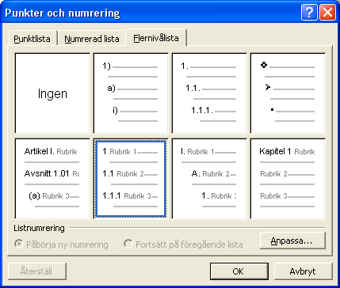
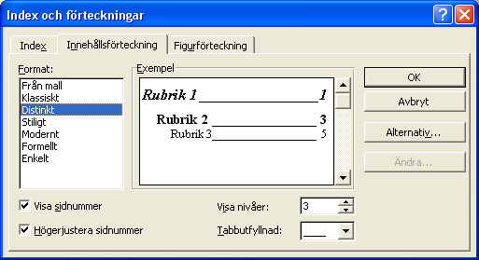
Mall rapportskrivning för Gymnasiearbete 100 p

Allmänt
- Rapporten skrivs så att någon på din egen kunskapsnivå kan förstå innehållet.
- Tänk på att rapporten inte enbart får vara en beskrivning, utan måste innehålla en analys.
- Använd formatmallar för rubriker i den egentliga rapporten, det vill säga från och med Inledning.

Rapporten ska innehålla:
Titelsida
Titeln ska vara kort, koncis och samtidigt en bra beskrivning av innehållet, den bör stå mitt på sidan. Författarens namn, klass, ämnesområde (Gymnasiearbete 100 p), skola och läsår placeras i nedre vänstra hörnet. Handledarens namn placeras under detta.
Abstract
Den skrivs sist men placeras först på en egen sida.
Skrivs på engelska och ska vara max 150 ord eller en halv sida samt skrivs i ett enda stycke. Den ska snabbt ge en bild av vad arbetet handlar om och väcka intresse. Den ska innehålla rapportens alla delar, från frågeställning till diskussion samt de utmärkande nyckelorden för gymnasiearbetet.
Innehållsförteckning
1Inledning 2
1.1Bakgrund 2
1.2Syfte 2
1.3Frågeställningar 2
2Metod 2
3Resultat 2
4Diskussion 2
4.1Resultatdiskussion 3
4.2Metoddiskussion 3
4.3Källkritik 3
4.4Utvärdering 3
5Källförteckning 3
6Bilagor 3

Innehållsförteckningen visar rapportens alla rubriker och sidnummer. Använd ordbehandlingsprogrammets formatering av rubriker (oftast tre rubriksnivåer) och infoga innehållsförteckning automatiskt (uppdateras vid behov).

Inledning
Kort inledning för att väcka intresse, koppla till utbildning och aktuella frågor.

Bakgrund
Här introduceras läsaren till ämnesområdet. Ge en bakgrund till ditt val av problemområde genom att sätta in det i ett större sammanhang. Med andra ord berätta vad du tänkt göra, vad som gjorts tidigare (tidigare forskning) och hur det du tänkt göra är knutet till det som tidigare genomförts/inte genomförts.

Syfte
Vad syftar arbetet till? Vad vill du visa med ditt experiment eller dina undersökningar?
Börja till exempel med:
Syftet med arbetet är att…

Frågeställningar
Vilka frågeställningar ska du besvara? Skriv frågorna i punktform och börja till exempel med:
För att undersöka hur (…) har vi valt följande frågeställning:
- Hur kan man...
- Fördelar och nackdelar med...

Metod
Denna del skrivs så att någon annan skulle kunna upprepa undersökningen. Redovisa arbetsgången. Beskriv den/de metoder du använt samt motivera dina metodval. Ange även materiel och utrustning som använts.

Exempel på metoder: Litteraturstudier, enkäter, intervjuer, observationer, experiment… Eventuella enkäter och tabelldata läggs som bilagor i slutet av rapporten.

Resultat
I resultatet redogörs undersökningen i objektiv form genom att besvara frågeställningarna. Välj lämpliga underrubriker, gärna kopplat till frågeställningarna, som underlättar för läsaren att förstå.

Tabeller och figurer passar utmärkt att använda för att sammanställa resultat. Tänk på att dessa ska kommenteras i löpande text samt ha en förklarande bildtext. Inga egna åsikter eller tolkningar i resultatdelen.

Markera tydligt när citat används dvs använd citationstecken samt ange källa enligt det Harvardsystemet (författarens efternamn, publiceringsår) alternativt Vancouversystemet.

I en fotnot kan till exempel en ordförklaring placeras.

Diskussion
Innehållet i diskussionen struktureras i stycken med underrubriker.

Resultatdiskussion
Här knyts hela arbetet ihop genom att de i inledningen presenterade frågeställningarna besvaras. Dela upp resultatdiskussionen med lämpliga underrubriker. Här diskuteras resultaten som uppnåtts. Blev resultaten förväntade eller inte? Varför i så fall? Gör gärna jämförelser. Nya frågeställningar formuleras.

Metoddiskussion
Diskussion av brister, tveksamheter i metoder och eventuella svårigheter vid insamlandet av information.

Källkritik
Redovisa en källkritisk granskning av de använda källorna, se länk.
http://www.skolverket.se/skolutveckling/resurser-for-larande/kollakallan/kallkritik/fakta

Utvärdering
Utvärdera arbetet med din egen dokumentation som grund. Utgå t ex ifrån din tidsplan och de revideringar som du gjort.
- Vad har du lärt dig, teoretiskt respektive praktiskt?
- Hur har tidsplaneringen fungerat?
- Kunde något ha gjorts på ett bättre sätt?
- Om arbetet utförts i grupp, hur har detta fungerat? Titta på grupparbetet ur olika aspekter, analysera hur det har fungerat och beskriv vilka lärdomar som det gett dig.

Källförteckning
Samtliga källor ska tas med, se länk nedan till Lathund för källförteckning:
http://www.habo.se/global/Dokumentarkiv/Dokument/Skola%20och%20barnomsorg/BCJF/Lathundkalla1.pdf
Källorna placeras och eventuellt numreras den i den ordning som de hänvisas till i rapporten, följ Harvardsystemet eller Vancouversystemet.

Bilagor
Dessa läggs sist i rapporten och innehåller material som är för omfattande att ha med i huvudtexten, t ex enkäter, intervjuer, tabeller med mätdata, fördjupade tekniska metodbeskrivningar av värde för rapporten. Numrera bilagorna så att det är lätt att hänvisa till i rapporten.

Fotnot – till exempel förklaring av begrepp.

